Защита ПУЭС от дестабилизирующих воздействий
В процессе эксплуатации и транспортировки ПУЭС подвергается воздействию следующих механических сил:
- Вибрация - периодические колебания элементов или конструкции в целом;
- Удар - кратковременное воздействие внешней силы;
- Центробежные и линейные ускорения;
- Акустические воздействия.
Наиболее распространены 1 и 2 виды воздействий; 3-й вид воздействий может быть оценен путем статического расчета за счет суммирования существующих уже статических усилий (вес, ….) и возникающих за счет них ускорений.
Так как в случае 3 все сводится к статическому расчету, в данном курсе эти виды ускорений не рассматриваются. Если при расчете оказывается, что больше критического значения необходимо принимать соответствующие меры.
Акустические воздействия характерны для ракетной и бортовой ПУЭС, иногда для военной аппаратуры. Способы защиты от них особые и решаются индивидуальным порядком. В данном курсе не рассматриваются.
В связи с наличием данных воздействий, к ПУЭС предъявляются следующие требования:
- Вибропрочность - способность противостоять разрушительному действию вибраций в заданном диапазоне частот и ускорений и сохранять свои параметры в пределах нормы после окончания длительного действия вибрации.
- Виброустойчивость - способность ПУЭС сохранять свои параметры в пределах нормы во время действия вибрации в заданном диапазоне частот и ускорений.
- Ударопрочность - способность сохранять свои параметры в пределах нормы после воздействия ударов.
- Удароустойчивость - способность сохранять свои параметры в пределах нормы во время воздействия ударов.

Принципы защиты ПУЭС от внешних воздействий.

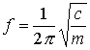
- - собственная частота системы
С - жесткостной параметр системы
m - инерционный параметр системы

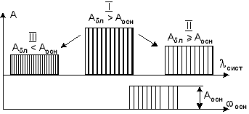

- возмущающая частота - частота колебаний основания, на котором стоит блок.
- частота собственных колебаний системы
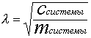
Рассмотрим варианты расположения собственных частот по отношению к воздействующим:
- Резонанс - усиление колебаний
- А_{бл} > А_{осн}, этот случай недопустим, поэтому необходимо сдвинуть частоты системы.
- Увеличение собственной частоты системы
А_{бл} А_{осн}. Для увеличения необходимо либо увеличить жесткость системы С, либо уменьшить массу системы m.
Увеличение жесткости достигается 2-мя средствами:
- Соответствующим выбором материалов.
- Рациональным конструированием.
Рассмотрим эти пути подробнее:
- Жесткостные свойства конструктивных материалов характеризуются их модулями упругости Е. Для того, чтобы повысить С без увеличения веса, необходимо выбирать материалы с максимальным отношением, где - плотность материала.
- Рациональное конструирование - комплекс мер, используемых при конструировании ПУЭС, которые обеспечивают максимальную жесткость конструкции без увеличения ее веса.
А) Выбор профиля элементов несущей конструкции (каркасов, обшивок)

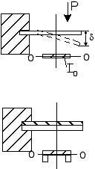
- деформация, определяемая по изгибу.
- - момент инерции относительно оси изгиба.
- Чем больше , тем меньше деформация.
Момент инерции увеличивается за счет отбортовок.
Б) Установка различных кронштейнов в углах каркасов.
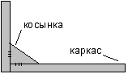
Во 2-ом варианте для обеспечения максимальной жесткости системы ПУЭС крепится на вибрирующее основание как можно жестче.
Сдвиг собственных частот системы в область
При этом возможно А_{бл} < А_{осн}. Этот вариант наиболее приемлем для качественной защиты ПУЭС.
Для уменьшения собственных частот системы необходимо либо уменьшить жесткость, либо увеличить массу. Увеличение массы - неприемлемый путь, следовательно, необходимо уменьшить жесткость системы.

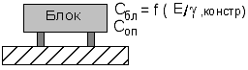
С_{сист} = f (С_{оп}, С_{бл})
Жесткость системы не может быть больше, чем min
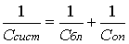
Уменьшение жесткости системы достигается за счет выполнения жесткого блока и мягкой опоры. При этом С_{сист}С_{оп} (при С_{оп} << С_{бл}). Таким образом, работа в области обеспечивается установкой амортизаторов (мягких опор) между вибрирующим основанием и блоком. При этом жесткостные параметры системы будут полностью определяться жесткостями амортизаторов, а инерционные параметры системы инерционными параметрами блока.
Системой амортизации называется система, состоящая из амортизаторов, блока и опоры.
Рекомендации по защите ПУЭС от вибрационных воздействий
- Уменьшение внешних вибрационных воздействий возможно только при амортизации блока. При этом параметры вибрации блока могут быть снижены на 1...2 порядка по сравнению с возмущающим воздействием.
- Устанавливать блок без амортизаторов целесообразно при действии вибрации в течении 10…20% времени от общего времени эксплуатации устройства.

Пример:
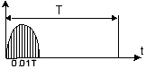

Космические ПУЭС
T - период эксплуатации ПУЭС
0.01Т - время вывода ПУЭС на орбиту (считанные минуты)
- Амортизаторы, целесообразно ставить в том случае, если ПУЭС
регулярно подвергается вибрационным воздействиям (подвижная, бортовая, корабельная).

Основные виды диссипативных сил
Диссипативные силы – возникают при колебаниях системы и за счет трения совершают необратимую работу.
Основные виды диссипативных сил:
- силы трения в опорах и сочленениях;
- силы сопротивления среды, в которой происходят колебания;
- силы внутреннего трения в материалах опор (в амортизаторах).
Принимаемое обозначение сил: функция скорости. “-” т.к. силы противоположны по направлению скорости.

Возмущающие силы
Возмущающие силы не зависят от движения системы, но активно влияют на него.
Существует 2 способа задания возмущающих воздействий:
- P (t) – задаются возмущающие силы в функции от времени;
- задание зависимости амплитуды перемещения основания от времени, это кинематическое возбуждение A (t).
Различают 2-е задачи виброизоляции (в соответствии с заданием сил):
- активная виброизоляция - соответствует 1-му способу задания сил.
- пассивная виброизоляция – соответствует кинематическому возбуждению

Энергетические соотношения в системе амортизации
Допустим, существует система c S степенями свободы.
- Кинематическая энергия системы “Т”.

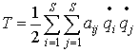
q₁ q₂ – для S=2
q₁ q₂, q₁ q₃, q₂ q₃ – для S=3
a_{ij} - инерционный (кинетический) параметр системы
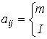 При поступательном движении объекта
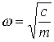 При поворотных движениях объекта
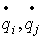- обобщенные скорости по соответствующим координатам (скорости абсолютные).

2. Потенциальная энергия объекта “П”.
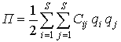
Сij – жесткостной параметр системы: 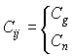
q_{i}, q_{j} – деформации упругих элементов (относительные).
3.Диссипативная функция “Ф”.
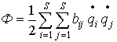
b_{ij} – коэффициент демпфирования
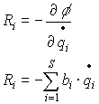
4.Уравнение Лагранжа (уравнение движения объекта).

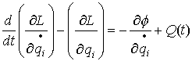
I II III
L=T-П - функция Лагранжа.
i – число обобщенных координат, равное числу степеней свободы.
I - баланс кинетической и потенциальной энергии в системе.
II - потери энергии на диссипацию.
III - приток энергии за счет возмущающих сил.
В частных случаях Q(t) равно нулю:
- при свободном движении объекта (смещение блока от положения равновесия)
- кинематическое возмущение
Данное уравнение позволяет проанализировать движение системы с любой степенью свободы и в любой момент времени. Для системы c S степенями свободы уравнение Лагранжа превращается в систему из S дифференциальных уравнений. При S = 6 уравнение Лагранжа – система из 6-ти уравнений.
Решение в общем виде подобной системы – сложная задача даже при использовании ПУЭС.
S = 1 - система решается, S > 1 – применяются упрощенные методы расчета системы.

Свободное движение объекта с одной степенью свободы
S =1,
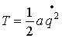, 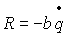
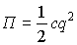,
Подставив эти выражения в уравнение Лагранжа получим:
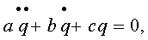
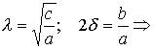
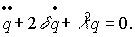
- частота собственных колебаний системы
- коэффициент затухания
с - жесткостной параметр системы
а - инерционный параметр системы.
Существуют два случая:
- Малое затухание системы

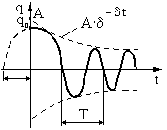

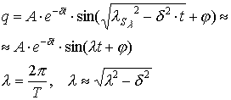
q₀ – начальное смещение
- угол отсечки.
Т.к. обычно на практике логарифмический декремент колебаний:
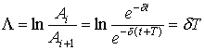
Замечания:
- наиболее типичен для реальных амортизаторов.
- затухание практически не искажает значение собственной частоты.
- затухание свободных колебаний происходит по экспоненте, и амплитуда колебаний стремится к 0. Считают, что амплитуда колебаний равна 0 через 10…15 периодов собственных колебаний.

Значительные потери . Характер движения апериодический. В системах амортизации практически не встречается.

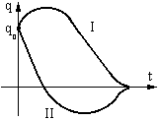

Конкретный характер движения зависит от начальных условий.
1. 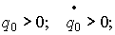
2. 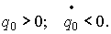
Рассмотренные случаи соответствуют установке амортизаторов с вязким трением или гистерезисными потерями, для которых справедлива функция: 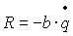
- Свободное движение объекта на амортизаторах с сухим трением.
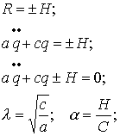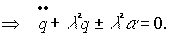

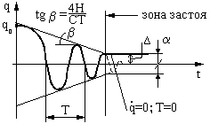
Решение выглядит следующим образом:

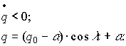

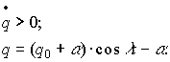

Основные особенности движения систем на амортизаторах с сухим трением.
- Частота собственных колебаний определяется по формуле 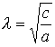и не зависит от величины диссипативных сил.
- Собственные колебания затухающие и затухают по линейному закону.
- Существует зона застоя для амортизаторов с сухим трением: собственные колебания затухают до нуля. В зоне застоя объект не доходит до положения равновесия расстояние равное , т.е. существует некоторая амплитуда смещения блока относительно положения равновесия.
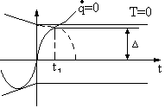
Остановка блока в зоне застоя происходит в момент времени t₁, для которого 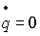и (при );
Наличие зоны застоя объясняется малой величиной потенциальной энергии, которая не может преодолеть силы сухого трения амортизаторов; кинетическая энергия равна нулю. Говорят, что амортизатор для зоны застоя закрыт. Амортизаторы с сухим трением не работают при амплитудах смещения.

Вынужденные колебания системы амортизации при пассивной виброизоляции.
Блок установлен на условном амортизаторе.
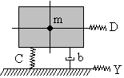
C - жесткость амортизатора;
b - коэффициент демпфирования демпфера
m - масса блока
Основание колеблется по гармоническому закону
При вибрации основания происходит перемещение блока. Нам необходимо определить параметры колебания блока: D = ?; =?;
Рассмотрим систему с одной степенью свободы. Решение получается при помощи уравнения Лагранжа.

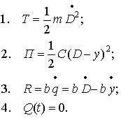

- с учетом сжатия с обоих концов.
Уравнение Лагранжа имеет следующий вид:
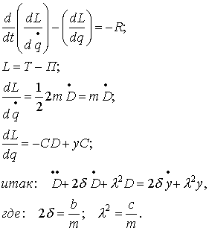
Вынужденные колебания системы амортизации описываются неоднородными дифференциальными уравнениями второго порядка. Искомая амплитуда D является решением этого уравнения. Это сумма решений однородного и частного решения неоднородного уравнения, т.е.
D = D₀ + D₁
D₀ – решение однородного дифференциального уравнения.
D₁ – частное решение неоднородного уравнения.
Для получения D₀ правая часть уравнения приравнивается к нулю. Т.о. получаем уравнение, которое описывает свободное движение объекта. Ввиду быстрого затухания свободных колебаний в практических случаях можно не учитывать D₀ , тогда D= D₁ и искомое решение получается в виде частного решения этого уравнения:
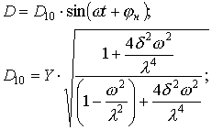
введем обозначения:
- коэффициент динамичности.
- коэффициент виброизоляции.

Отношение статической упругой силы к амплитуде силы возбуждающих
колебаний:
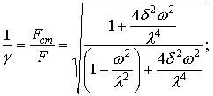
Таким образом, 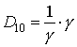, т.е. взаимосвязь между амплитудой вибрации блока и амплитудой вибрации основания описывается коэффициентом динамичности. Коэффициентом динамичности показывает во сколько раз амплитуда вибрации блока больше (или меньше) амплитуды вибрации основания. Для защиты блока необходимо выполнение следующего соотношения: 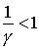.
Частота вынужденных колебаний блока равна частоте возмущающих воздействий.
Амплитуда вибраций блока определяется соотношением , т.е. соотношения возмущающего воздействия и собственной частоты системы.

Коэффициент динамичности.
Вид кривой зависит от демпфирования системы.
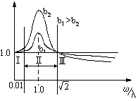
1 зона. Она характеризуется 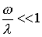, что соответствует жесткой системе с высокими собственными частотами без амортизаторов. Для этого случая 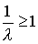защиты от вибрации нет. В лучшем случае параметры вибрации полностью передаются на блок без усиления.
2 зона. Зона резонанса.
Она характеризуется примерным равенством частот и 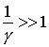. Для реальных амортизаторов 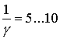. Зона резонанса недопустима. Уменьшение возможно за счет увеличения демпфирования как амортизаторов, так и системы в целом.
3 зона. За резонансная зона.
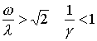часто 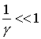
здесь имеет место защита от вибраций. Зона соответствует малым значениям и соответствует системе с амортизаторами.
Таким образом, задача проектирования системы амортизации сводится к обеспечению таких значений , чтобы 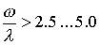, при этом 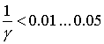, т.е. ослабление вибрации в 100 раз.
Значительное уменьшение собственных частот, приводящее к увеличению значения и соответственно к еще большему уменьшению во многих случаях не оправдано, т.к. при этом резко увеличиваются габариты и стоимость амортизаторов.
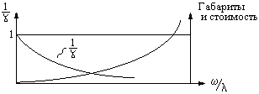

Возмущающие силы
Возмущающие силы не зависят от движения системы, но активно влияют на него.
Существует 2 способа задания возмущающих воздействий:
- P (t) – задаются возмущающие силы в функции от времени.
- Задание зависимости амплитуды перемещения основания от времени, это кинематическое возбуждение A (t).
Различают 2-е задачи виброизоляции (в соответствии с заданием сил):
- Активная виброизоляция - соответствует 1-му способу задания сил.
- Пассивная виброизоляция – соответствует кинематическому возбуждению.
Энергетические соотношения в системе амортизации
Допустим, существует система c S степенями свободы.
- Кинематическая энергия системы “Т”.

q₁ q₂ – для S=2
q₁ q₂, q₁ q₃, q₂ q₃ – для S = 3
a_{ij} - инерционный (кинетический) параметр системы
При поступательном движении объекта
При поворотных движениях объекта
- обобщенные скорости по соответствующим координатам (скорости абсолютные).

2. Потенциальная энергия объекта “П”.
Сij – жесткостной параметр системы:
q_{i}, q_{j} – деформации упругих элементов (относительные).

- Диссипативная функция “Ф”.
b_{ij} – коэффициент демпфирования
- Уравнение Лагранжа (уравнение движения объекта).

I II III
L=T-П - функция Лагранжа.
i – число обобщенных координат, равное числу степеней свободы.
I - баланс кинетической и потенциальной энергии в системе.
II - потери энергии на диссипацию.
III - приток энергии за счет возмущающих сил.
В частных случаях Q(t) равно нулю:
- при свободном движении объекта (смещение блока от положения равновесия)
- кинематическое возмущение
Данное уравнение позволяет проанализировать движение системы с любой степенью свободы и в любой момент времени. Для системы c S степенями свободы уравнение Лагранжа превращается в систему из S дифференциальных уравнений. При S=6 уравнение Лагранжа – система из 6-ти уравнений.
Решение в общем виде подобной системы – сложная задача даже при использовании ПУЭС.
S = 1 - система решается, S > 1 – применяются упрощенные методы расчета системы.

Свободное движение объекта с одной степенью свободы
S =1,
,
,
Подставив эти выражения в уравнение Лагранжа получим:
- частота собственных колебаний системы
- коэффициент затухания
с - жесткостной параметр системы
а - инерционный параметр системы
Существуют два случая:
- Малое затухание системы

q₀ – начальное смещение
- угол отсечки

Т.к. обычно на практике логарифмический декремент колебаний:
Замечания:
- наиболее типичен для реальных амортизаторов.
- Затухание практически не искажает значение собственной частоты.
- Затухание свободных колебаний происходит по экспоненте, и амплитуда колебаний стремится к 0. Считают, что амплитуда колебаний равна 0 через 10…15 периодов собственных колебаний.

- Значительные потери . Характер движения апериодический. В системах амортизации практически не встречается.

Конкретный характер движения зависит от начальных условий.
1.
2.
- Рассмотренные случаи соответствуют установке амортизаторов с вязким трением или гистерезисными потерями, для которых справедлива функция:

- Свободное движение объекта на амортизаторах с сухим трением.

Решение выглядит следующим образом:
.

Особенности движения системы с 6-ю степенями свободы.
S = 6.
В основе описания движения системы лежит описание уравнения Лагранжа, которое превращается в систему из 6-ти дифференциальных уравнений. Решение ищется в виде: т.е. гармонические колебания с определенной амплитудой и частотой.
В системе в 6-ю степенями свободы существует в общем случае 6 собственных частот:. Наша задача определить эти частоты.
Строгое решение исходной системы 6-ти дифференциальных уравнений с учетом всех параметров системы – весьма сложная задача даже для ЭВМ. Значительно проще, чем строгое решение собственные частоты системы при 6-ти степенях свободы могут быть получены при помощи неравенства
Релея-Донкерли. Использование указанного неравенства основано на понятии парциальных частот системы с учетом некоторых конструктивных свойств системы амортизации.

Парциальные частоты системы
Если в системе амортизации с 6-ю степенями свободы зафиксировать 5 степеней, то оставшаяся степень будет характеризоваться своей парциальной частотой. Т.о. для системы из 6-ти парциальных частот три частоты определяют поступательное движение объекта вдоль оси координат X, Y, Z и три частоты определяют поворотное движение объекта вокруг координат X, Y, Z.
P – парциальная частота. 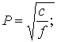
Парциальные частоты в поступательные:

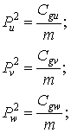
– суммарные динамические жесткости системы;
m – масса объекта.

Парциальные частоты поворотные:
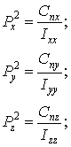
– поворотные жесткости.
– момент инерции центральных осей блока.
Как видно из формул, расчет этих частот не представляет труда, если известны параметры системы.
Неравенство Релея:
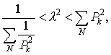
– собственная частота системы.
– одна из 6-ти парциальных частот:
под знаком суммы могут присутствовать только разные парциальные частоты.
– количество слагаемых, которое зависит от конструктивных особенностей системы амортизации, как справа, так и слева участвуют одни и те же парциальные частоты.
Неравенство Релея позволяет определить диапазон собственных частот системы без точного определения конкретных частот, причем чем больше N, тем меньше точность в определении частот.

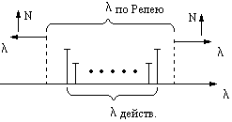
Расширение диапазона собственных частот при расчете по неравенству Релея обеспечивает дополнительный запас по значению коэффициента динамичности.
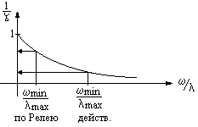

Методики расчёта на ударные воздействия
Защита объекта при ударе
В общем случае, при решении рассмотренных задач, определяют ускорение объекта и далее полученное ускорение используют при прочностных расчётах.
Нормализованные амортизаторы, как правило, не предназначены для защиты объекта от ударов. Для подобной защиты устанавливают специальные амортизаторы, основной отличительной чертой которых является свободный ход.
Введём - коэффициент защиты от ударов.
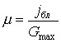
Для защиты блока необходимо, чтобы выполнялось соотношение:
т.е. амортизатор, защищающий от удара должен иметь максимальную деформацию:
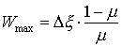

Рекомендации по проектированию системы амортизации
Выполнение указанных рекомендаций позволит спроектировать систему амортизации в одном варианте, удовлетворяющем заданным требованиям:
j_{об} < [j_{об}] , где [j_{об}] - допустимое ускорение объекта.
1. Для снижения собственных частот системы и уменьшения их диапазонов, необходимо располагать центр тяжести блока в плоскости, проходящей через точки крепления амортизаторов.
Пример:
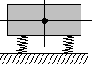
- без учёта рекомендации
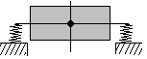
- с учётом рекомендаций (система с 3-мя плоскостями симметрии);
возможен также вариант:
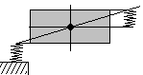
- нет 3-х плоскостей симметрии. Одна плоскость симметрии, но условия работы хорошие.
2. При монтаже блока на амортизаторах должно быть гарантировано равенство расчётной и реальной статической, нагрузок на каждый амортизатор.
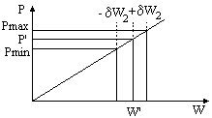
Эта погрешность приводит к изменению P, а изменение P повлечёт за собой изменение динамической жёсткости коэффициента демпфирования и т.д.
3. При выборе координат установки амортизаторов необходимо стремиться к: выполнению следующей зависимости:
Если рассмотреть формулы для парциальных частот, то можно увидеть, что
и не зависит от координат их установки, т.е. выбрав типоразмер амортизатора, мы однозначно фиксируем 3 парциальные частоты. В то время как поворотные частоты
т.е. мы можем управлять через x, y, z.
4. При работе в резонансной зоне необходимо выбрать амортизаторы с большим коэффициентом демпфирования. При этом необходимо иметь, по возможности, максимальную связность движения объекта, что определяется отсутствием плоскостей симметрии.
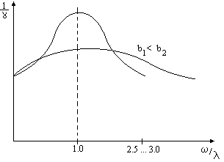
Амортизаторы фрикционного демпфирования имеют 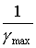- 2 - АДФ
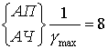- в резонансной зоне.
5. Одновременное осуществление вибро- и ударнозащитных свойств в системе может быть достигнуто установкой со сдвоенной опорой - это 2 последовательно расположенных амортизатора.
Статическая характеристика сдвоенной опоры.
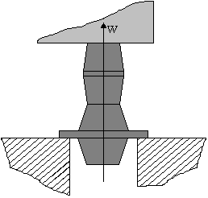

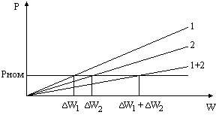

Нагрузка на все амортизаторы (на 1-ый и на 2-ой) одинакова. Жёсткость суммы амортизаторов определяется формулой:
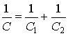
-это большое преимущество, т.к. чем меньше жёсткость, тем выше изоляционные свойства системы. Динамическая жёсткость определяется:
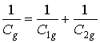
6. При компоновке блока следует выполнять правило:
- Элемент с наибольшей плотностью следует располагать ближе к точкам установки амортизаторов. В этом случае выдерживается более лучшие соотношения между радиусом инерции блока и координатами амортизаторов. Наиболее тяжёлые элементы надо ставить над амортизаторами.
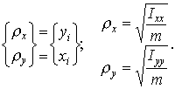
- Наиболее чувствительные к вибрации элементы надо устанавливать в плоскости, проходящей через точки крепления амортизаторов.

7. Кабель, подводимый к блоку не должен изменять жесткостные и инерционные параметры системы.
Неверно:
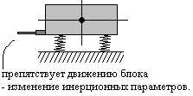
Верно:
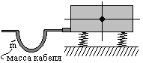
Масса кабеля должна быть учтена и дополнена в массу объекта соответствующим образом.
8. Блок на амортизаторах должен быть надёжно заземлён (без изменения жесткостных параметров системы) - из энергетических соображений. Обычно это делается так:
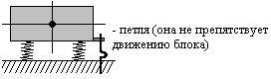
Основные типы амортизаторов (нормализованные

  - Амортизатор демпфированный АД.

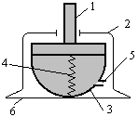
1- подвижный шток, крепится к объекту;
2- корпус амортизатора, жёстко соединённый с основанием амортизатора
6 и крепится к раме;
3 - резиновый баллон о калиброванным отверстием 5;
При вибрационных нагрузках баллон деформируется и через калиброванное отверстие проходит воздух внутрь и в баллон, следовательно, происходит рассеивание энергии, т.о. осуществляется демпфирование.
4 - металлическая пружина - упругий элемент, определяющий статическую и динамическую жёсткость амортизатора.
Данный вид амортизатора реализует диссипативную силу типа: вязкое трение.
, W - основное направление, - 8, рабочие температуры -60°С ... +70°С.
Необходимо: перечислить и недостатки этого амортизатора:
- наличие резиновой детали - старение, боится солнечной радиации.
- невозможность эксплуатации при большой разреженности атмосферы (непригоден для самолётов, ракет, высокогорий...).

2. АФД - амортизатор фрикционного демпфирования.
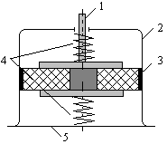
- шток, который крепится к блоку;
- корпус, соединённый с основанием амортизатора 5;
- фрикционная шайба;
- пружины (верхняя и нижняя).
Упругие свойства определяются характеристиками пружин 4 (металлических).
Параметры:
W - основное направление (это ограничивает варианты установки), 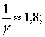
рабочий диапазон температур -60°C ... +150°С.
Этот амортизатор лишён недостатков амортизаторов 1-го типа.

- АПН - амортизатор пространственного нагружения (это модификация АФД).

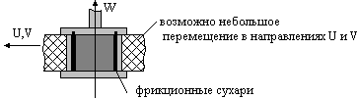
Дополнительные диссипативные силы образуются за счёт трения шайбы о сухари, следовательно, возможны нагрузки не только в направлении W.

- Плоскостные или чашечные амортизаторы АП (АЧ)

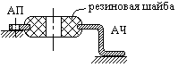
Резиновая шайба определяет упругие силы и упругие свойства амортизатора.
Здесь диссипативные силы имеют вид: гистерезисные потери. Основные параметры этого амортизатора совпадают с параметрами амортизаторов типа АД, кроме требований разрежения.

